

北京市自然科学基金依托单位工作系统
申请者使用手册

文件编号：MRG-710-TS-T11 | 版本号： | 修改状态： |  | 总页数：
编制：  日期： | 审核：  日期： |  | 批准：  日期：

生效日期： 年 月 日

北京美髯公科技发展有限公司

文档修改记录
编号 | 修改  状态 | 修改条款及主要内容 | 修改人 | 批准人 | 修改日期

变更类型：A - 增加 M - 修订 D - 删除

目 录
第1章 系统简介 4
1.1 系统概述 4
1.2 系统功能模块 4
1.3 功能模块组成图 4
第2章 系统操作 5
2.1 通用操作说明 5
2.1.1 系统登录 5
2.1.2 系统首页 6
2.1.3 日期控件的使用 7
2.2 立项管理 9
2.2.1 申请书管理 9
2.2.1.1 申请书列表 9
2.2.1.2 项目申请 10
2.2.1.3 项目检查和提交 42
2.2.2 申请书打印 44
2.3 信息维护 44
2.3.1 个人信息修改 44
2.3.2 个人密码修改 45

系统简介

系统概述
本系统为北京市自然科学基金依托单位工作系统。
申请者通过系统填报项目并提交到依托单位，再由依托单位统计提交到基金办。用户可通过系统查看项目申报需要的各项通知、指南、代码、模板，也可以查询项目评审结果。
项目信息统一入库管理，便于查询和统计分析。

系统功能模块
目前开放的功能包括立项管理和信息维护两部分。
1、立项管理：项目申请的填写、编辑、查看和提交，申请书的打印；
2、信息维护：密码和个人信息的修改。

功能模块组成图
功能模块组成图

系统操作

通用操作说明

系统登录
打开浏览器，输入系统访问地址，链接到系统登陆界面：
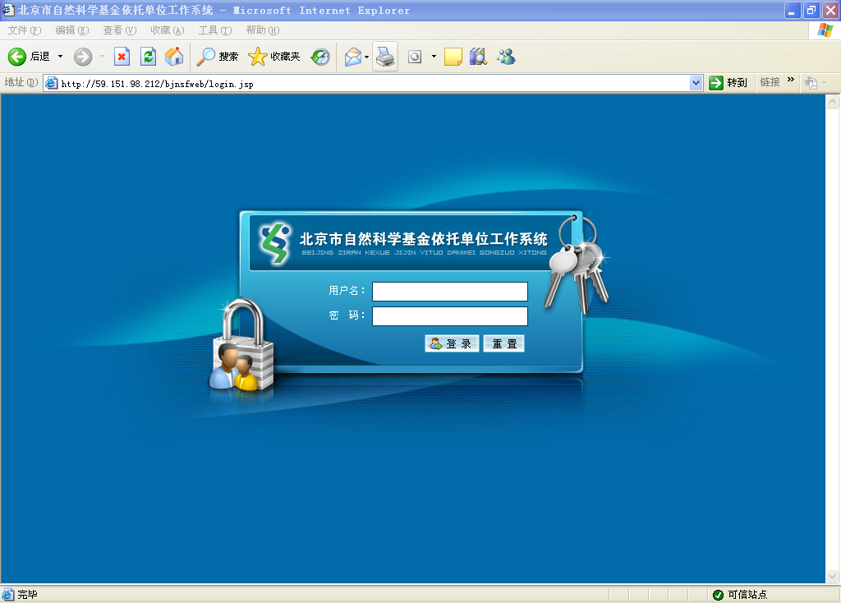
系统登录界面
输入用户名和密码，点击。如果用户名或密码输入错误，登录失败，显示提示信息：
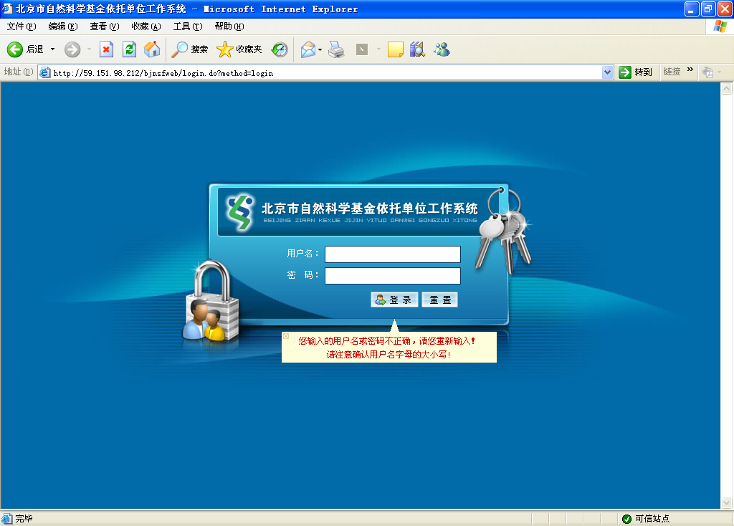
用户名或密码错误提示
输入用户名和密码正确则登录成功，进入系统首页。

系统首页
登陆成功后，进入系统主界面：
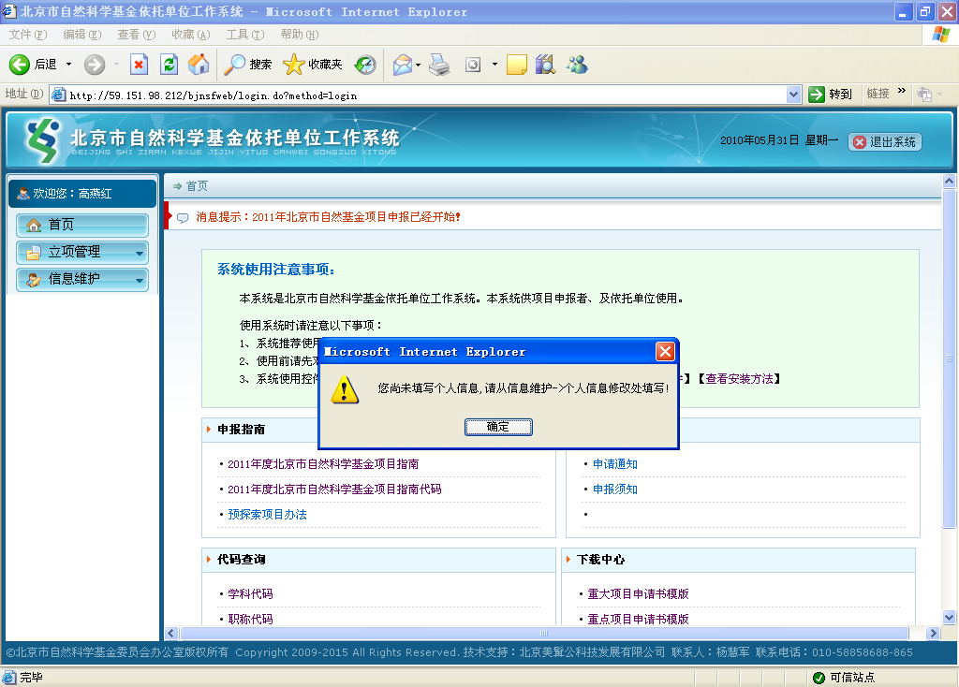
系统主界面
首页主要包括：系统使用注意事项、申报指南、公告通知、代码查询、下载中心等信息。
1．在注意事项里面可以点击查看浏览器的配置方法，并对浏览器就行配置；点击查看word控件安装方法，并点击对word控件进行安装。
2．在申报指南区域，查看申报流程等等信息。
3．在公告通知区域查看申请通知、申请须知等信息。
4．在代码查询区域查询各种代码信息，以便填写申请书。
5．在下载中心区域可以下载各类模板。
注意：若未填写个人信息或者个人信息不完整，系统提示填写个人信息。点击进行个人信息填写。
您也可以通过其他页面的“首页”链接点击进入本页面。

日期控件的使用
系统中在填写申请者基本信息及项目组成员信息时，需使用日期控件。
点击日期文本框里图标,会出现选择日期的页面如下图：
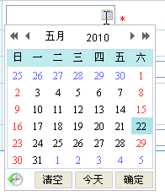
点击该页面左上角或右上角的双箭头图标,可对年份进行前一年和后一年的选择如下图：
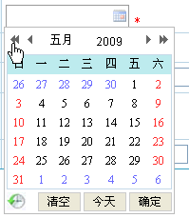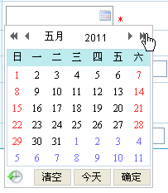
点击该页面显示的年份,可对年份进行直接填写或选择如下图：
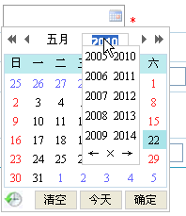

点击该页面左上角或右上角的单箭头图标,可对月份进行前一月和后一月的选择如下图：
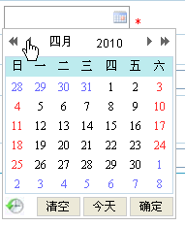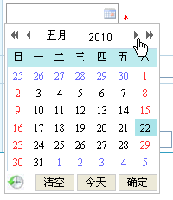
点击该页面显示的月份,可对月份进行直接填写或选择如下图：
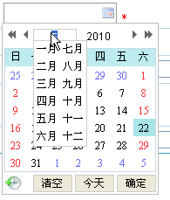

点击该页面中的日期或点击页面右下角的确定按钮,文本框就会显示所选择的日期如下图：
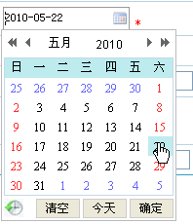
点击该页面中的清空按钮可对文本框中的日期进行清除,点击今天按钮可直接选择电脑系统时间.

立项管理

申请书管理

申请书列表
点击左侧菜单的“立项管理”→“申请书管理”进入项目申请书列表。列表显示用户填写的所有申请书及审批状态，并能进行对应操作。
草稿或返回修改状态的申请书可以编辑、撤销和提交。
其他状态的申请书可以查看。
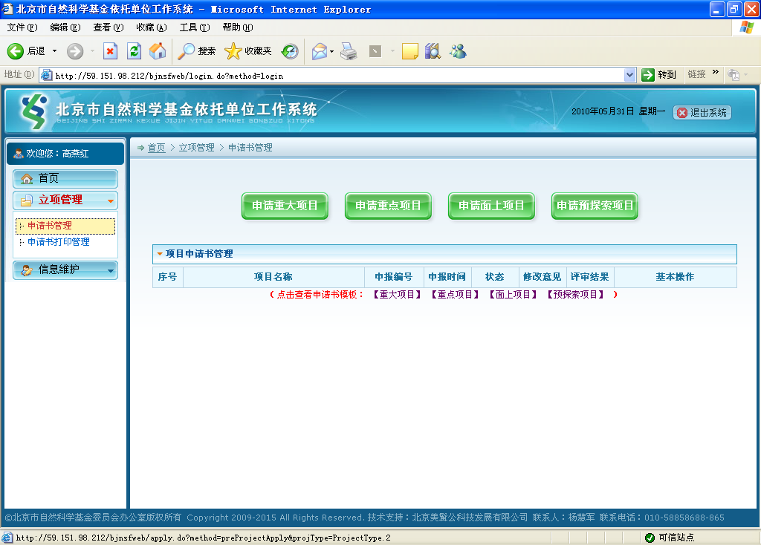

项目申请
点击页面上方“重大项目”“重点项目”“面上项目”“预探索项目”按钮中的任一个，即可进行该类型的项目申请。
（点击申请管理列表下方“重大项目”“重点项目”“面上项目”“预探索项目”链接可查看该类型申请书的模板。）
注意：
- 只有在项目申请时间内，才能进行项目申请，否则申请按钮灰化不可点击；
- 如果申请者所在依托单位已经提交了该年度的项目申请，则申请者不能再填写申请，申请按钮灰化不可点击；
- 申请者一年只能申请一个项目。故如果申请者已经填写了一个项目申请，则申请按钮灰化不可点击；
草稿或返回修改状态的项目，用户可点击对应项目后的“编辑”按钮进行填写。
项目申请需填写的内容如下：
点击任意一种类型的项目申请进入项目申请页面。左侧目录显示选择的相应类型的项目申请所要填写的项，默认为第一项。点击对应菜单即可对该项进行编辑。
用户亦可通过点击“”来保存当前页填写的信息，“”“”来保存当前页信息并跳转到上一项/下一项信息的填写界面。
填写目录中每一项之后都有一个“√”。若为灰色表示该项未填写完全，绿色则表示该项填写完全。
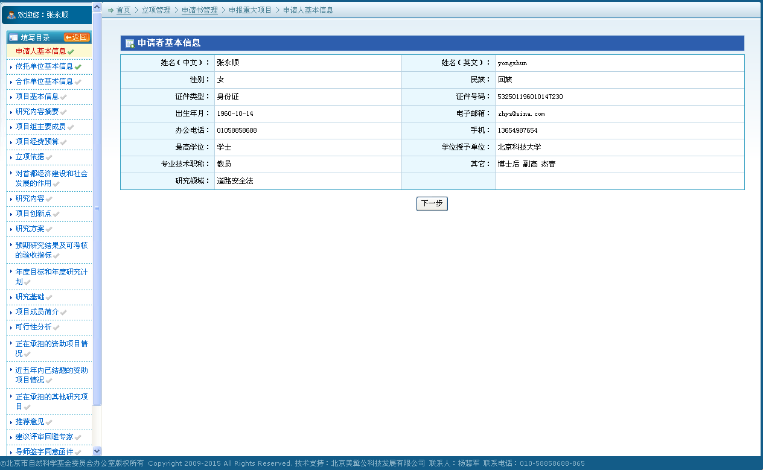

申请者基本信息
显示申请者基本信息，如下图所示。该信息可通过信息维护→“申请者基本信息”中修改，此处为只读。
申请者基本信息

依托单位信息

显示依托单位基本信息。该信息只能由依托单位填写，此处为只读。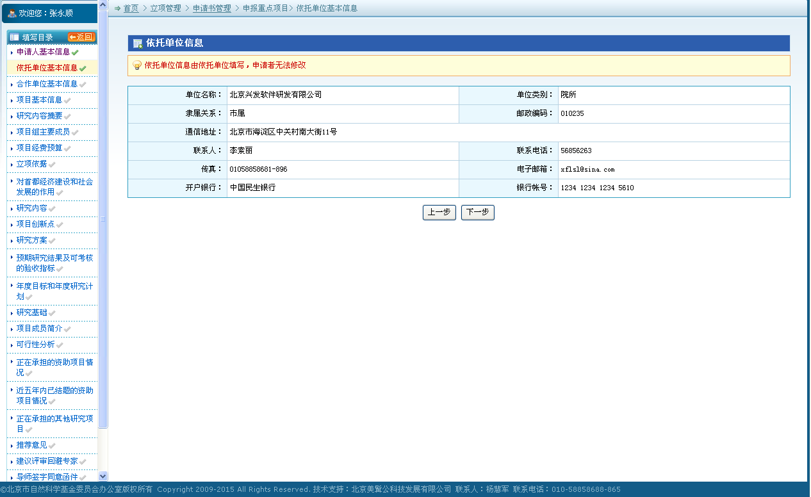
依托单位基本信息

合作单位基本信息
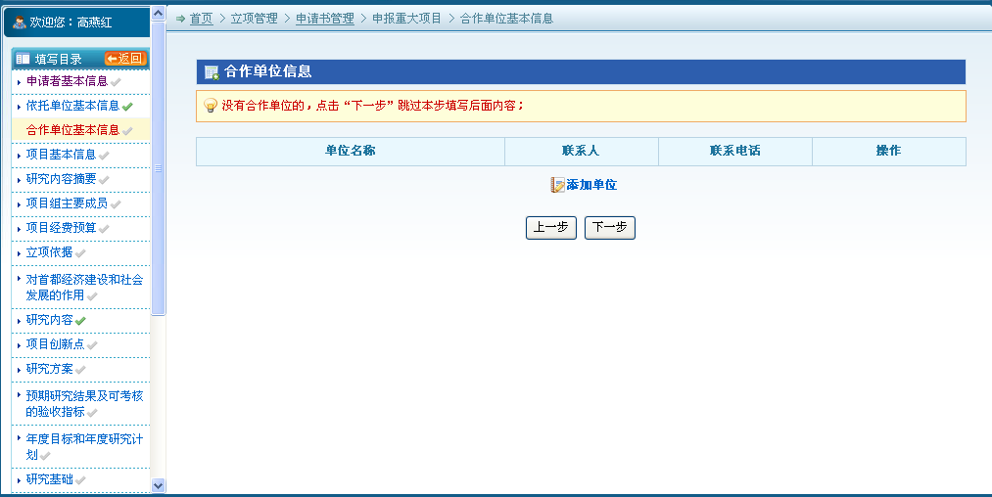
合作单位信息
添加单位：点击的“”按钮，进入单位查询页。用户可查询并选择系统中已经存在的依托单位，也可以新建单位。
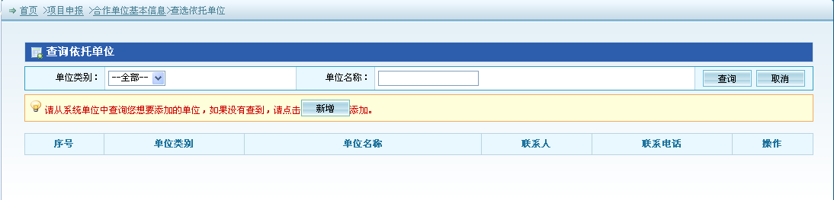
查询依托单位
选择系统中已有依托单位：输入单位类别或单位名称等查询条件，点击“”按钮，显示符合查询条件的所有记录，其中，单位名称为模糊查询。
查询结果如下图所示：
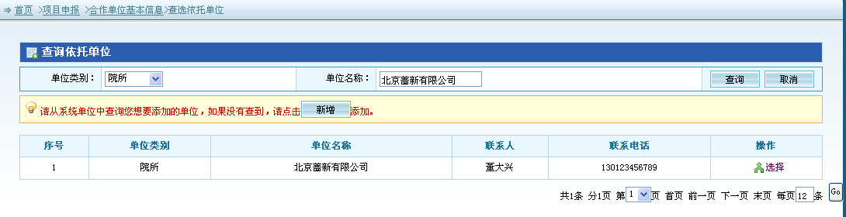
查询结果
在列表可以看到该单位的单位名称、联系人等基本信息，点击对应单位操作栏的“选择”按钮，提示用户是否确认选择该单位，点击“确定”选中该单位并返回合作单位列表。
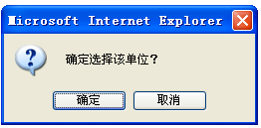
是否确定
注意：
- 不能将本单位选为合作单位。
- 不能重复选择同一个单位。
新增单位：如果系统中没有该合作单位，可以点击列表上方的“”按钮，填写依托单位基本信息。
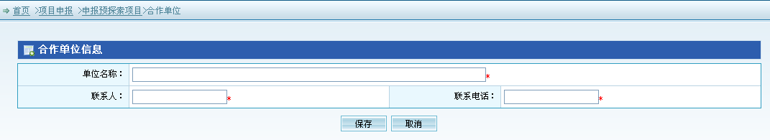
新增合作单位
填写单位名称、联系人及联系电话，点击“”按钮，保存该单位后返回合作单位列表。
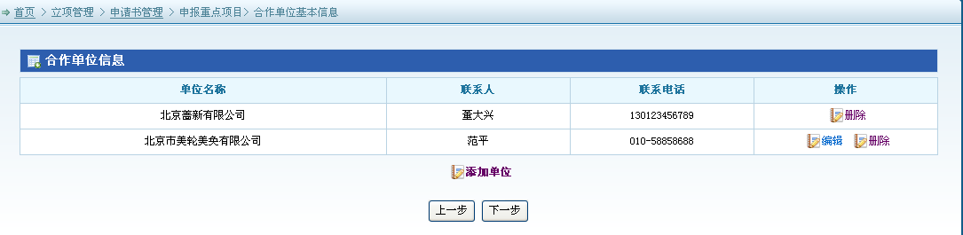
如果是用户自己啊鞥就的单位，可以编辑，否则只能删除。编辑页操作同添加新单位。
点击操作栏的“删除”后，弹出提示信息，提示用户在删除该单位的同时删除掉项目组内的成员。这里的项目组成员指下面的表单“项目组主要成员”表里该合作单位的成员。
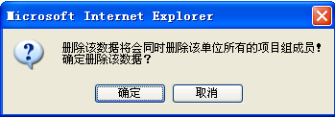
确认提示
在确认提示上点击“确定”删除成功，否则不做删除操作。
填写完成后，点击表单下方的“”保存表单，页面不跳转，可以继续修改项目信息，点击“下一步”填写研究内容摘要信息。
点击“”按钮，返回合作单位基本信息列表。
注意：
合作单位数量最多不超过3个。

项目基本信息

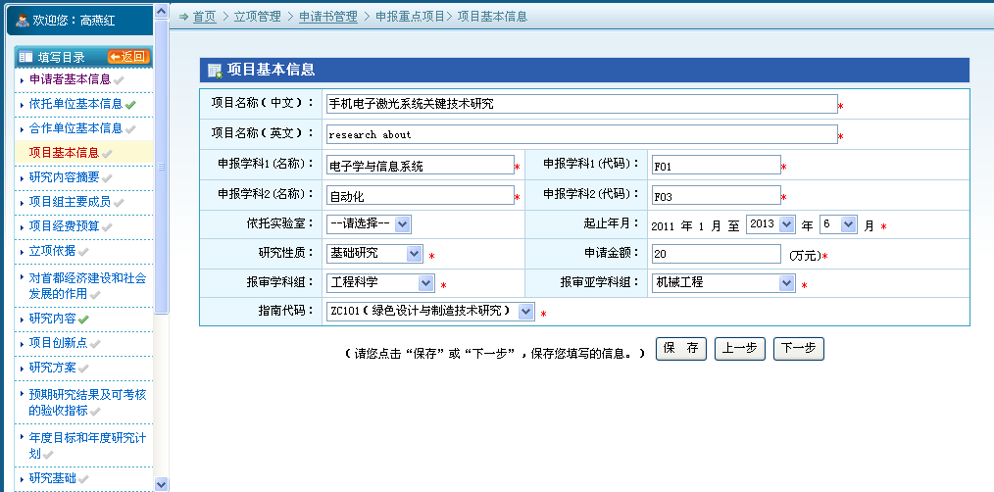
项目基本信息
根据要求填写项目基本信息：项目名称（中文/英文）、申报学科、依托实验室、起止日期、研究性质、报审学科组、申请金额、指南代码等信息，点击将填写的信息保存起来，点击进行研究内容摘要的填写。
其中，申报学科1和申报学科2从系统中的学科代码中选取。点击申报学科1申报学科2的文本框，弹出如图所示的学科选择树，逐级展开对应学部，即可找到要选择的学科。
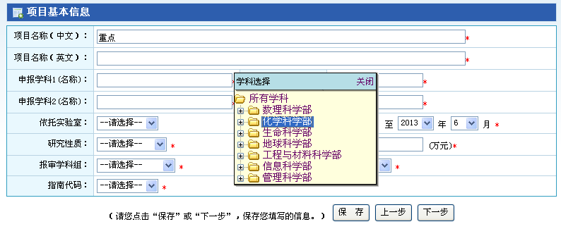
点击对应学科的名称即可进行选取。
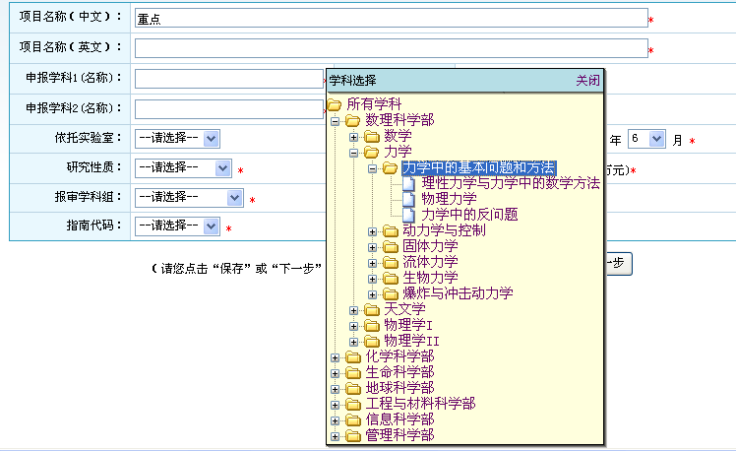
申报亚学科组根据选择的申报学科组显示，指南代码又根据选择的申报学科组或申报亚学科组显示。
注意：
- 基本信息中项目持续时间：预探索项目不超过2年，面上项目和重点项目不超过3年，重大项目不超过4年。
- 四类项目申报金额亦有限制，具体参看申报指南。

项目内容摘要

填写中英文关键词及摘要信息，如下图所示：
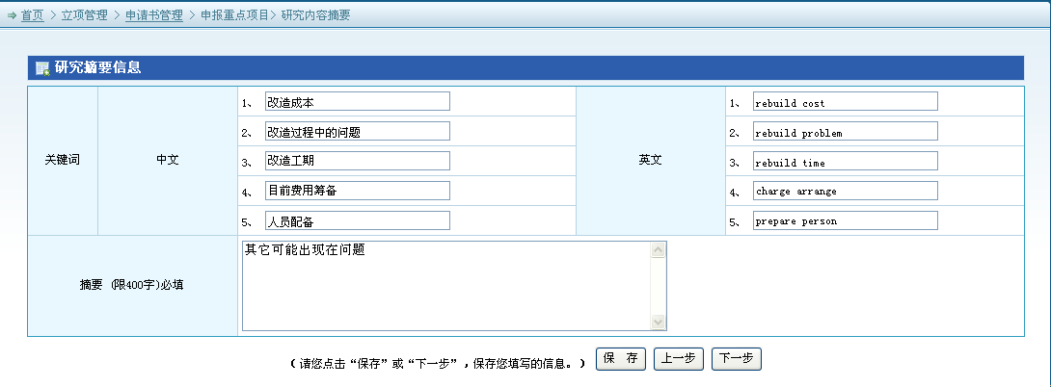
项目摘要信息填写页面

项目组主要成员

项目组主要成员：第一次填写该信息时，系统默认带入申请者基本信息。
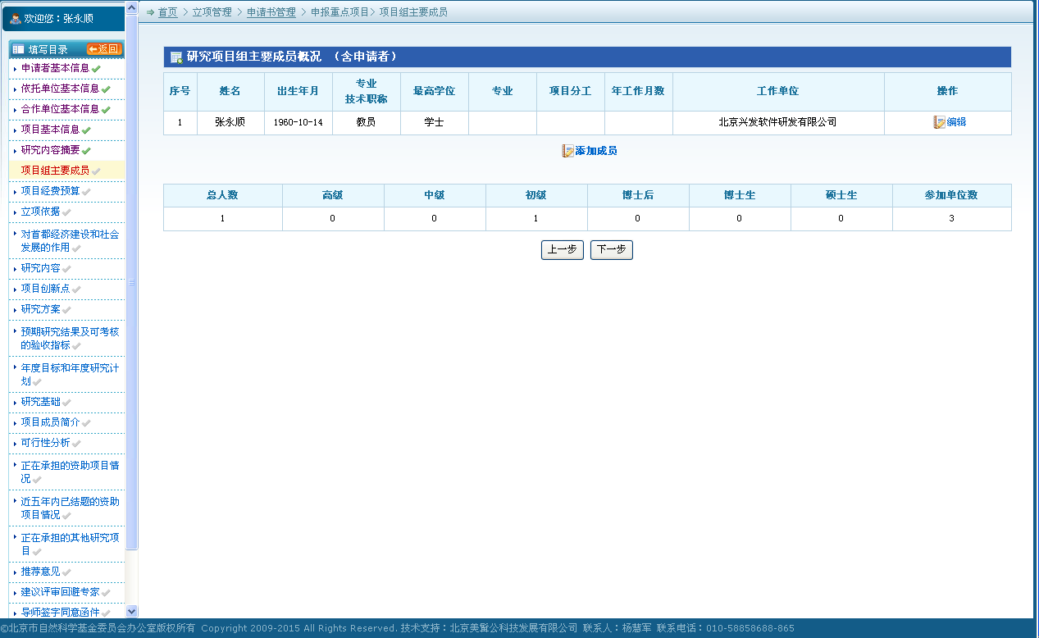
成员列表
如申请者基本信息未填写完全，系统提示用户填写申请者基本信息。
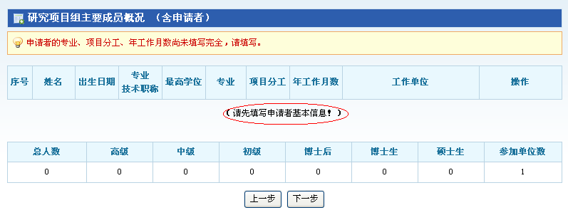
修改申请者信息：点击列表申请者行操作列对应的“编辑”，进入信息编辑页。
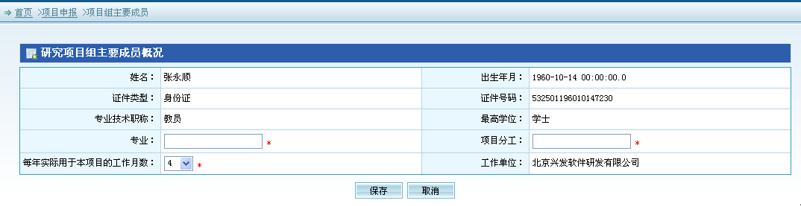
信息编辑
填写专业、项目分工，选择每年实际用于本项目的工作时间等，点击“保存”保存填写的信息返回列表，点击“取消”不做修改返回列表。
添加其他成员：点击列表下方的“添加成员”字段，进入成员添加页。
填写个人基本信息及相关专业、分工、工作单位等，点击“保存”保存填写的信息返回列表，点击“取消”不做修改返回列表。
其中，工作单位显示该项目的依托单位和合作单位。
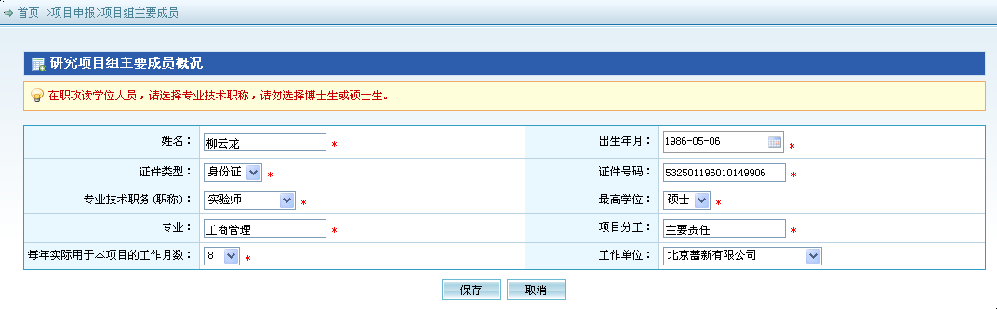
成员添加
研究项目组主要成员表：
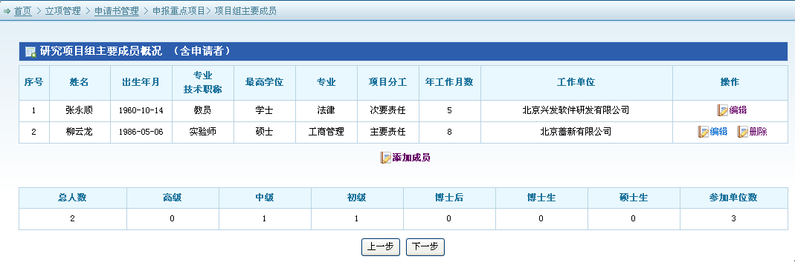
添加项目组成员之后列表

项目经费预算
申请资助总金额从项目基本信息中的申请金额读取，不可修改。
年度预算金额总和应与申请资助总金额相等。
支出科目金额总和应与申请资助总金额相等。
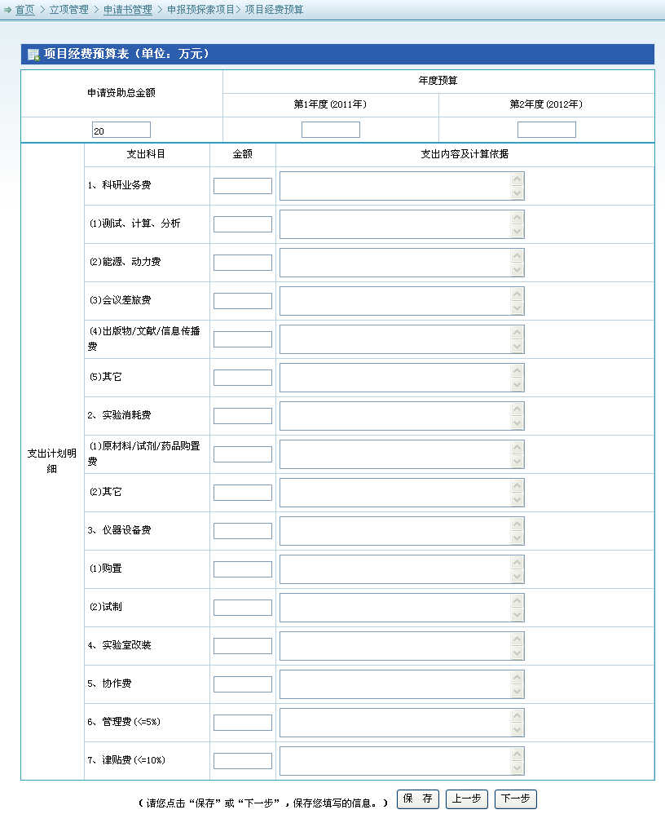
预探索、面上项目经费信息
重点和重大项目还应填写自筹经费信息，其中，自筹经费年支出计划总和应与自筹经费总和相等。
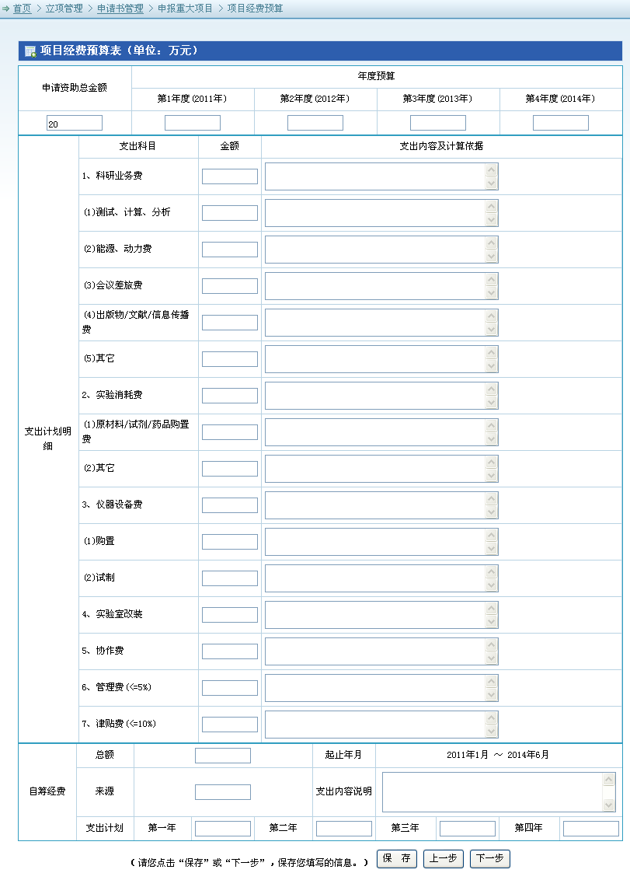
重大、重点项目经费信息
注意：
1．所有的金额为数字；
2. 指出明细中，大标题对应的金额是分项的累计如图，该累计值由系统自动计算：
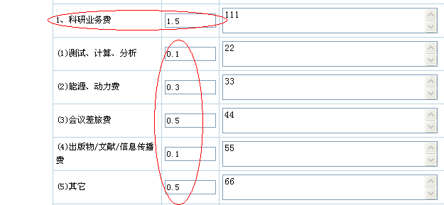
3．管理费<=总额的5%，劳务费<=总额的10%；

立项依据
参照页面中列出的提纲撰写填写立项依据和参考文献两部分内容。可以通过点击或者进行立项依据和参考文献填写界面的切换。
立项依据通过word界面进行填写和载入，必须先安装word控件才能使用该功能。安装方法参见首页相关介绍。以下研究内容、研究方案等均是如此。
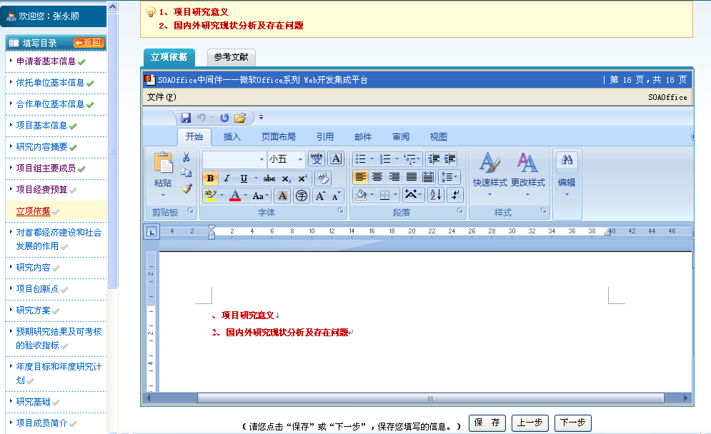
立项依据

对首都经济建设和社会发展的作用

注意：对首都经济建设和社会发展的作用只有在重大项目和重点项目中填写，面上项目和预探索项目没有此项。
请参照页面中列出的提纲撰写。
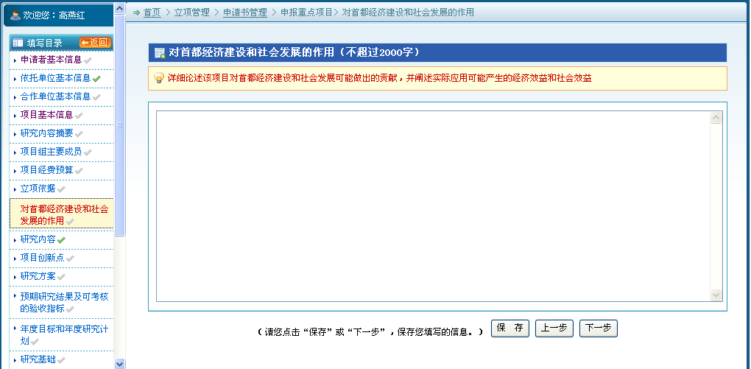
对首都经济建设和社会发展的作用

研究内容
请参照页面中列出的提纲撰写。
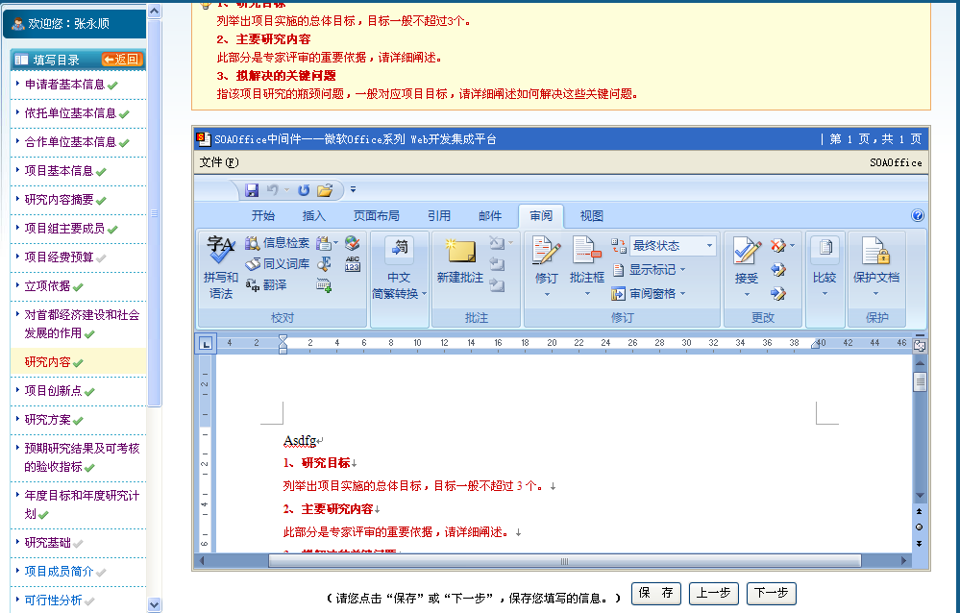
研究内容

项目创新点
请参照页面中列出的提纲撰写。
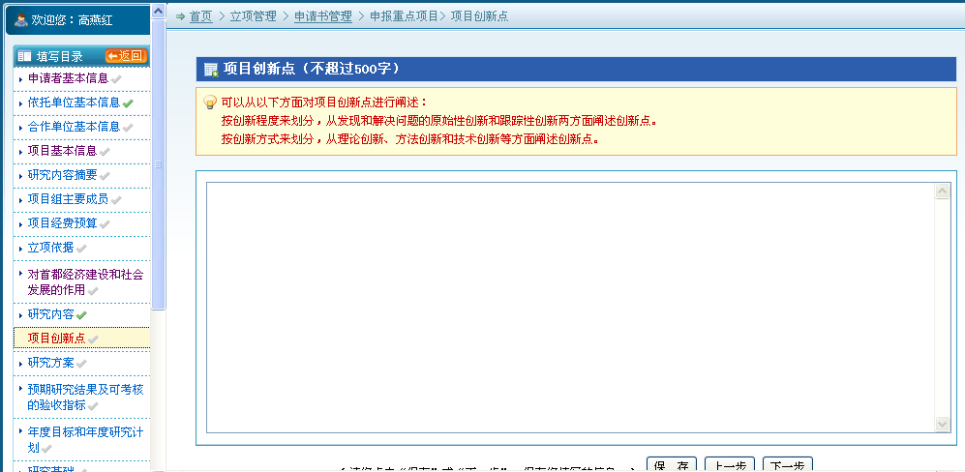
项目创新点

研究方案
请参照页面中列出的提纲撰写。
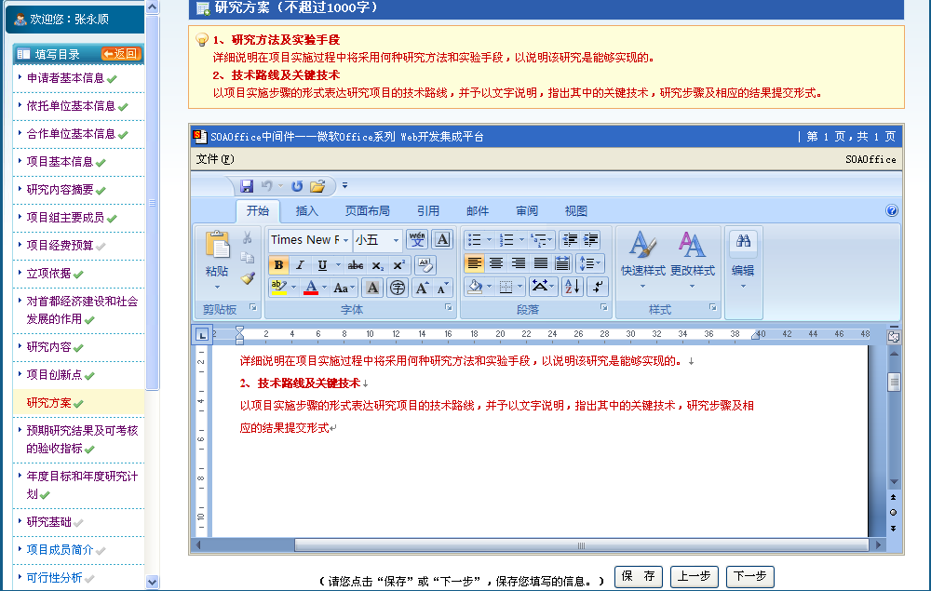
研究方案

预期研究结果和可考核的验收指标
对于本项，不同的项目类型填写的具体内容有所不同。
请参照页面中列出的提纲撰写。
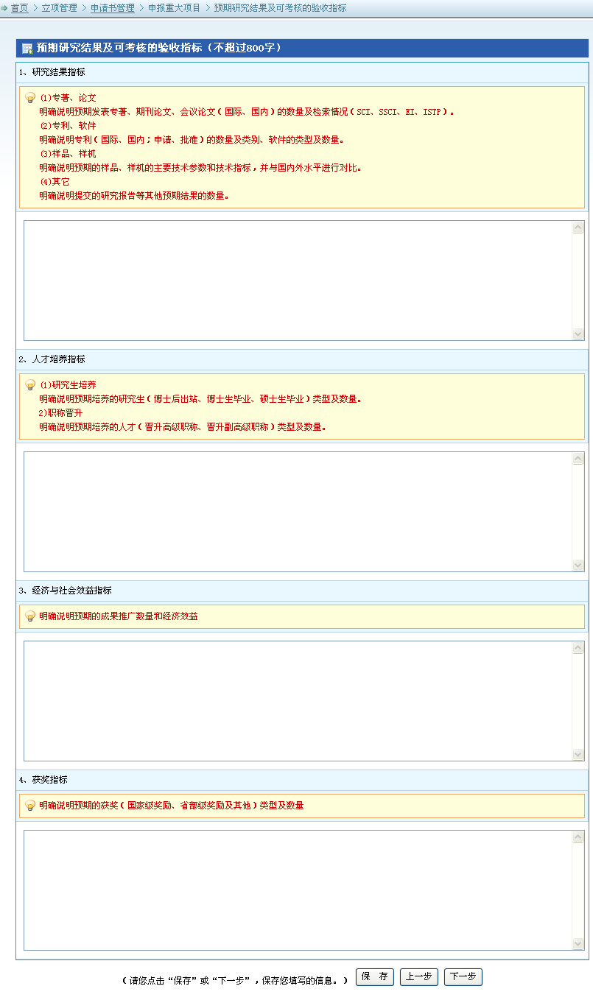
重点重大项目的验收指标
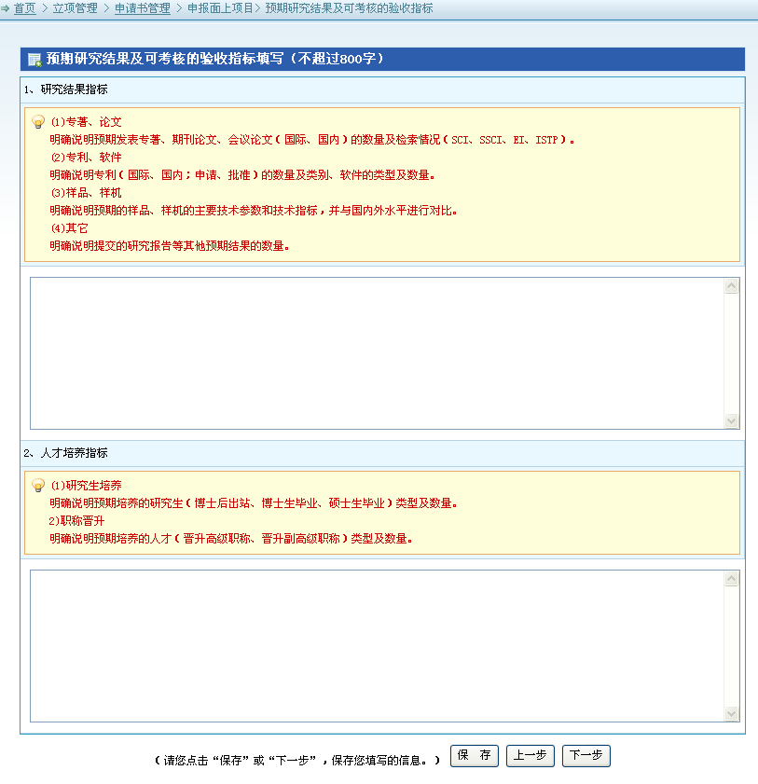
面上项目的验收指标
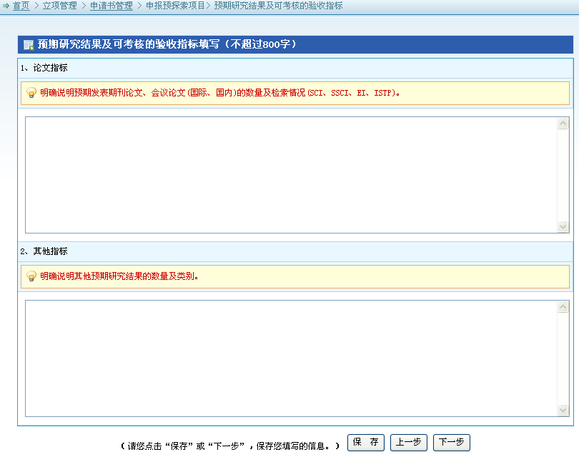
预探索项目的验收指标

年度目标和年度研究计划
注意：
- 年度目标和年度研究计划，只在重大项目、重点项目和面上项目中填写，在预探索项目中无此项。
- 年度按照项目起止年度显示。

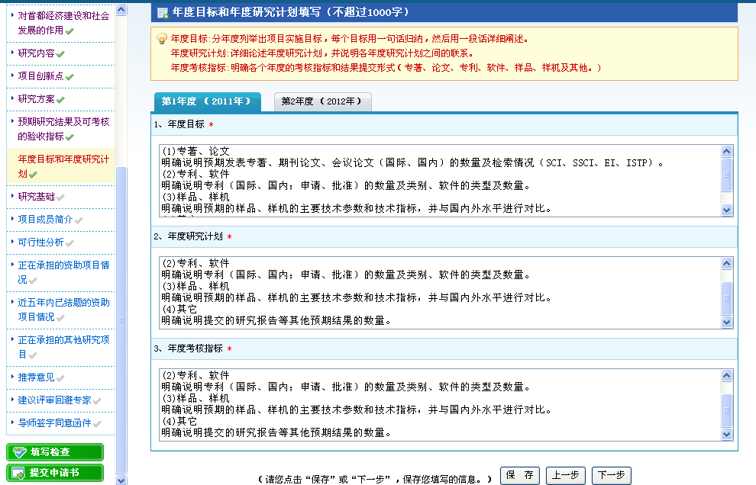
年度目标和年度研究计划

研究基础
请参照页面中列出的提纲撰写。
注意：预探索项目不用填写此项。
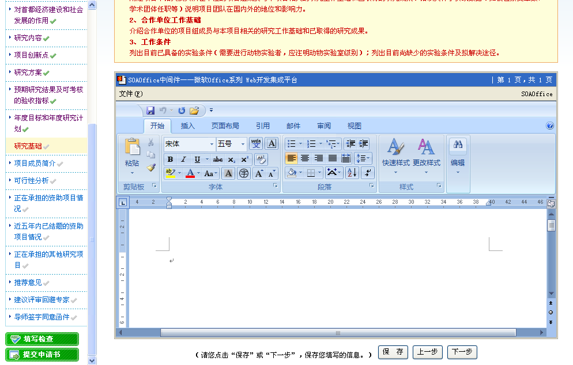
研究基础

项目成员简介
请参照页面中列出的提纲撰写。
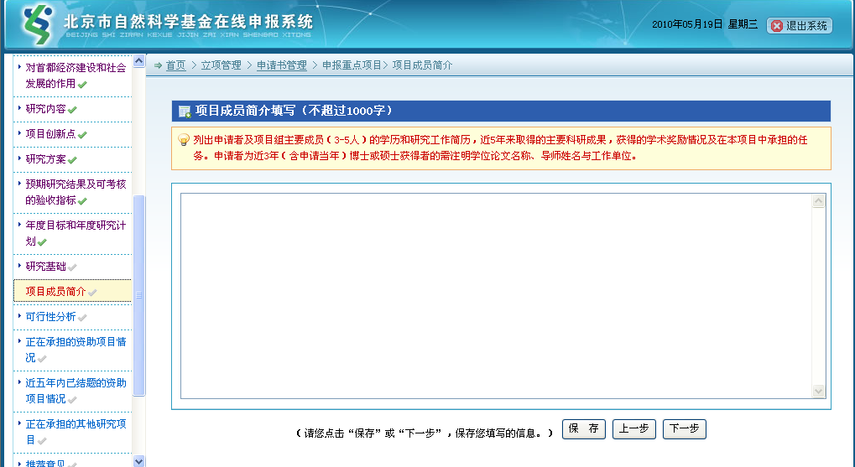
项目成员简介

可行性分析
请参照页面中列出的提纲撰写。
注意：可行性分析，只在在重大项目和重要项目中填写，面上项目和预探索项目无此项。
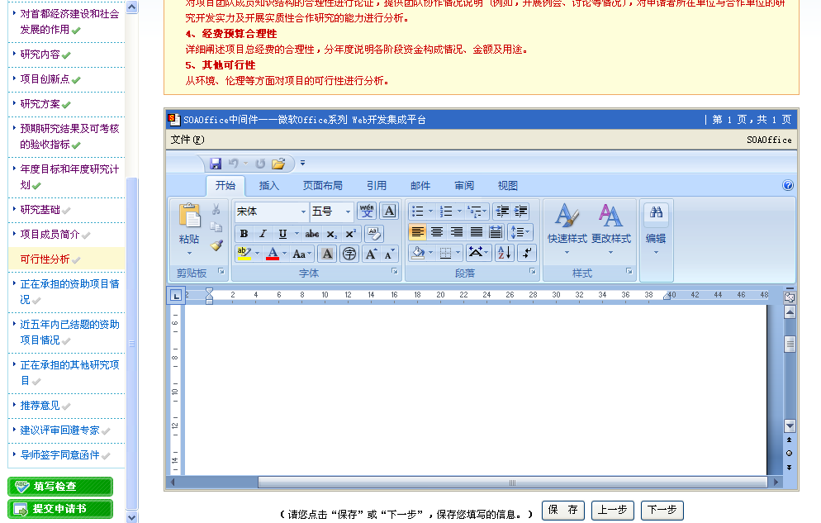
可行性分析

正在承担的资助项目情况
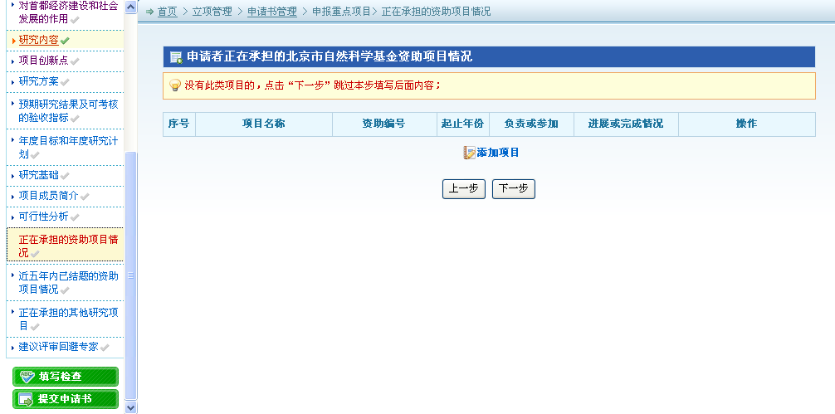
正在承担的资助项目情况
点击进行长在承担资助项目情况的添加：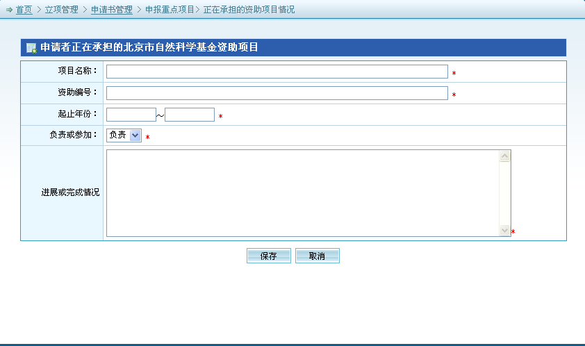
申请者正在承担的资助项目情况
填写完成之后点击将保存信息。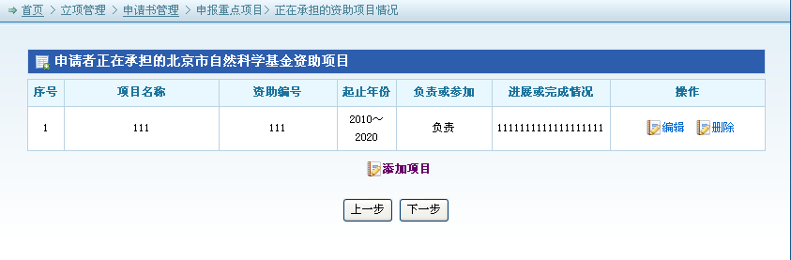
项目添加成功之后列表显示
点击对已保存的信息进行修改，点击删除已保存的信息，也可以点击继续进行添加，步骤同上。

近五年已结题的资助项目情况
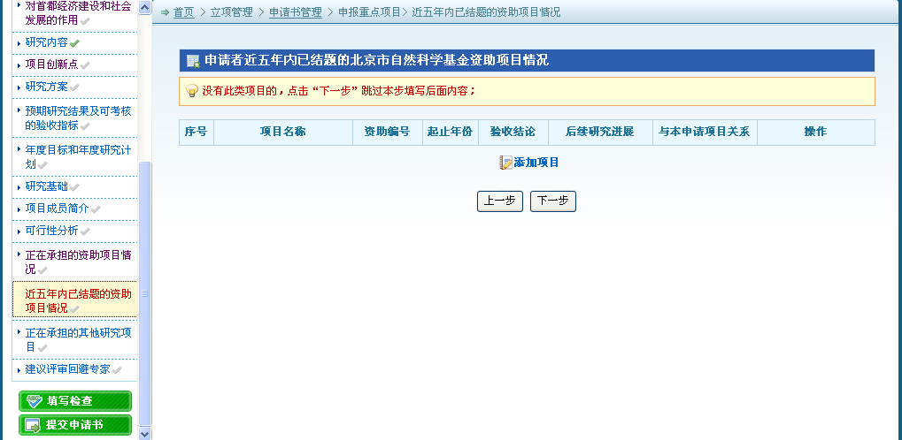
近五年已结题的资助项目情况
点击进行已结题项目情况的添加：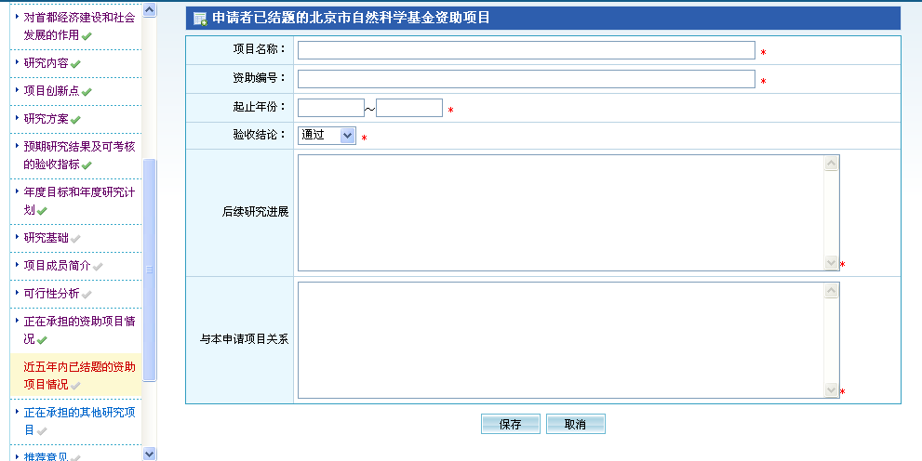
近五年已结题的资助项目情况添加页面
填写完成之后点击，将保存填写的信息：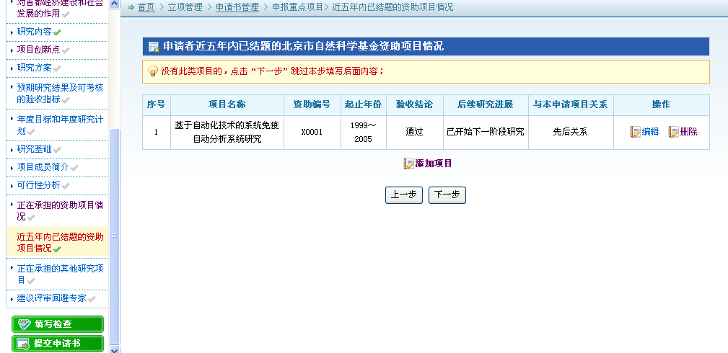
添加完成在列表中显示
可以点击对已保存的信息进行修改，可以点击删除已保存的信息，也可以点击继续进行添加，步骤同上。

正在承担的其他研究项目
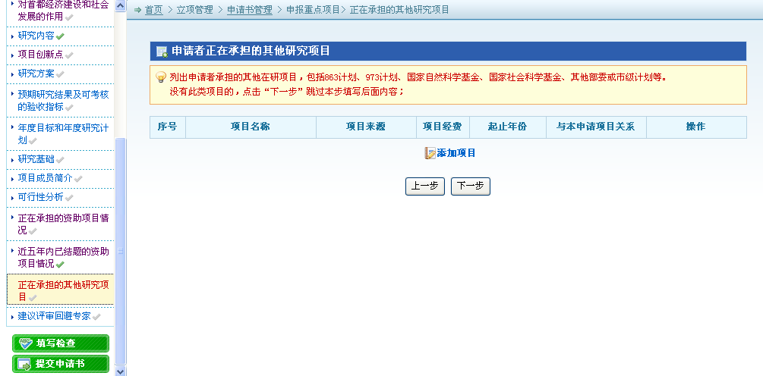
正在承担的其他研究项目列表
点击进行正在承担的其他研究项目的添加：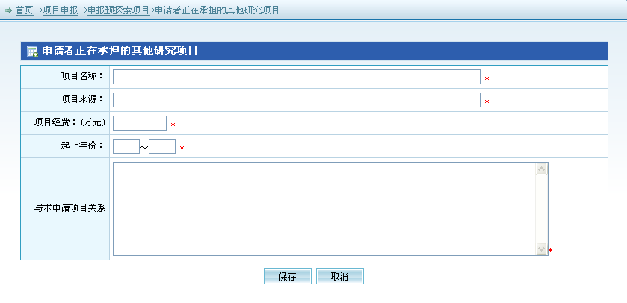
正在承担的其他研究项目添加界面
填写完成之后点击，将保存填写的信息：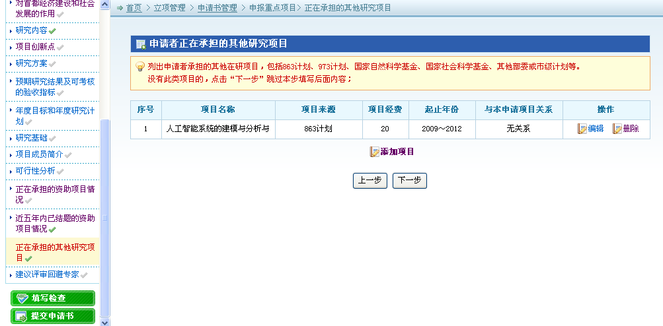
添加完成之后列表显示
可以点击对已保存的信息进行修改，可以点击删除已保存的信息，也可以点击继续进行添加，步骤同上。

推荐意见
当申请者不具备高级专业技术职务或博士学位时，需要上传两名具有高级专业技术职务的同行专家推荐意见的电子版。
注：重大重点项目不填写该项。
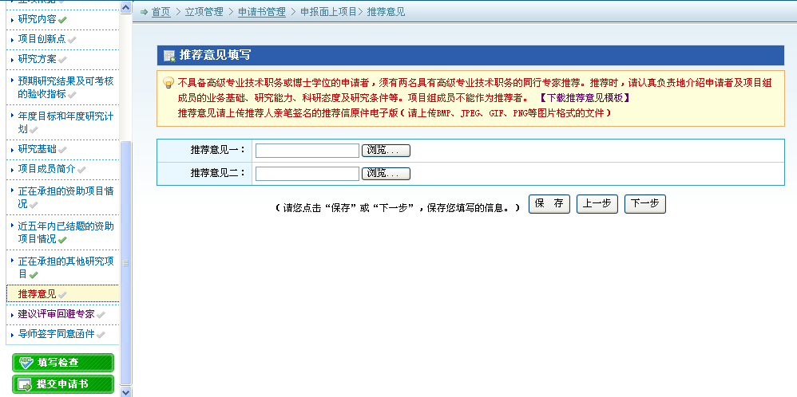
推荐意见上传
点击将推荐意见文件上传，然后点击将信息保存起来：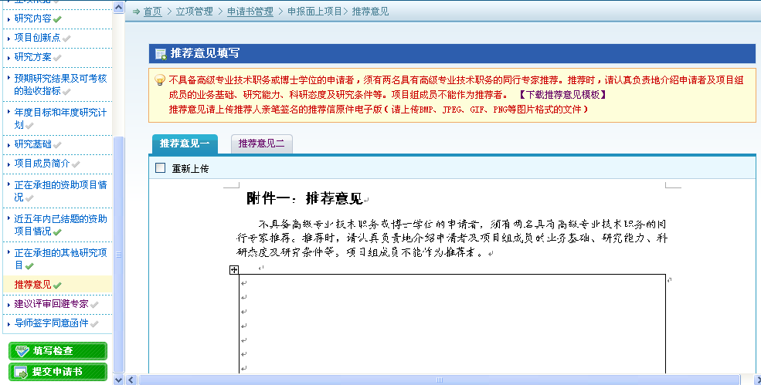
推荐意见浏览和重传
对于已保存的意见可以通过点击来切换意见一和意见二，也可以选择进行重新上传，然后点击，进行保存。

建议评审回避专家
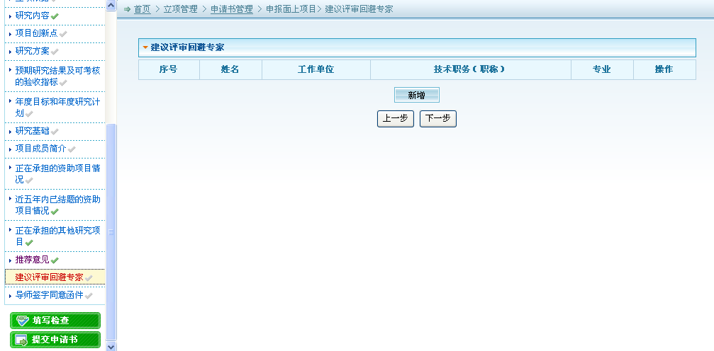
建议评审回避专家列表
点击添加建议回避的专家信息：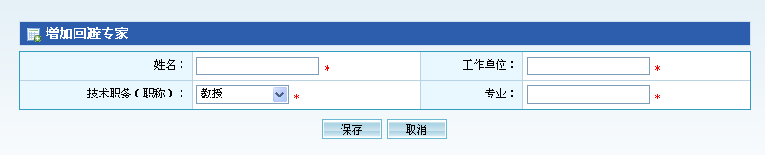
建议评审回避专家添加页面
填写完成之后点击保存添加的信息：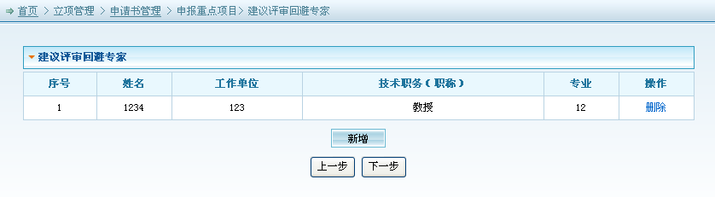
添加完成之后在列表中显示
点击对已添加的信息进行删除，点击继续添加信息。

导师签字同意函件
在职研究生需上传导师签字函件的电子版。
注：重大重点项目不填写该项。
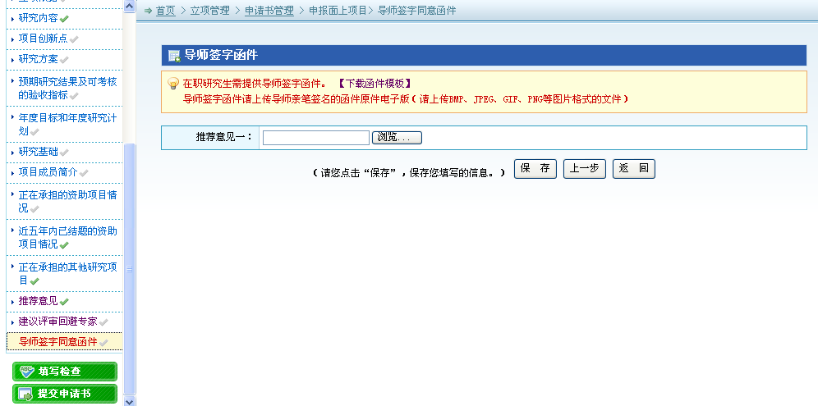
函件上传页面
点击选择签字文件，然后点击，上传文件：
函件浏览和重传
对已上传的文件，可以选择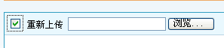进行重新上传。

项目检查和提交
项目检查：
在填写目录中点击进行填写检查，如有未完成的必填项，会予以提示。
：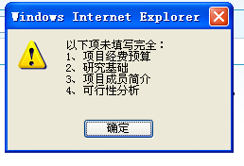
检查未通过提示
填写完整则提示所有内容填写完全。
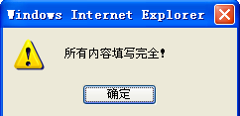
检查通过提示
项目提交：
有两个界面可以进行项目提交。
- 在填写目录中点击；
- 在申请列表中点击“提交”链接。
如果项目未填写完全，系统提示未完成的项，不允许提交。
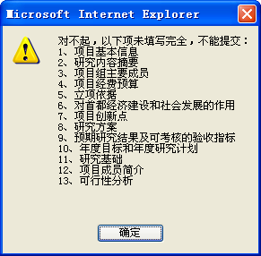
填写完全后，系统提示用户项目提交后不能修改，如果用户确认，则将申请书提交到依托单位进行审查。
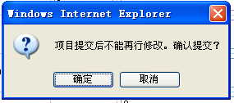

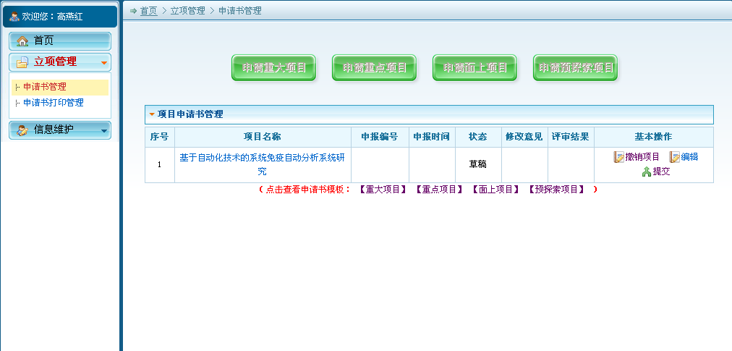
已提交的申请书查看页面
已提交的申请书可以在申请列表中点击进行查看。

申请书打印

点击“立项管理->申请书打印”：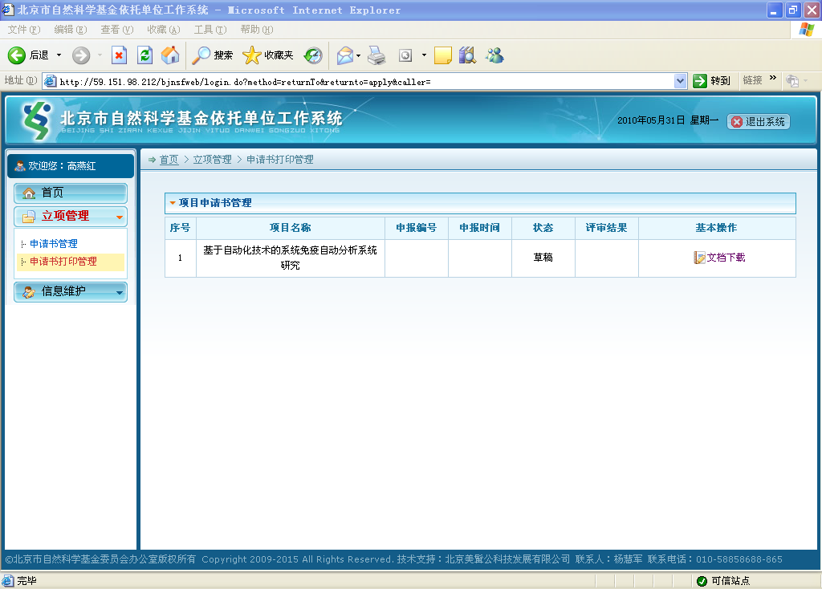
申请书打印管理
点击将填写好的申请书以WORD文档的形式下载打印。

信息维护

个人信息修改
点击“信息维护->个人信息修改”，进入个人信息修改界面：
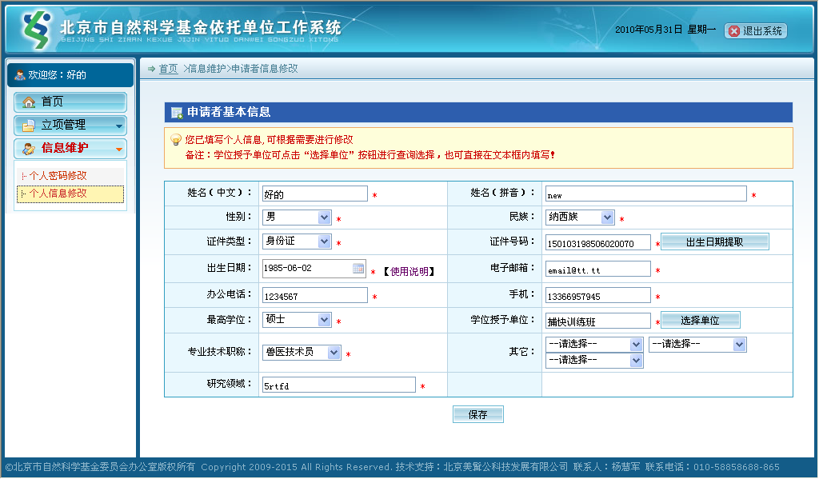
个人信息修改
填写完成之后点击，将个人信息保存起来。

个人密码修改
点击“信息维护->个人密码修改”：
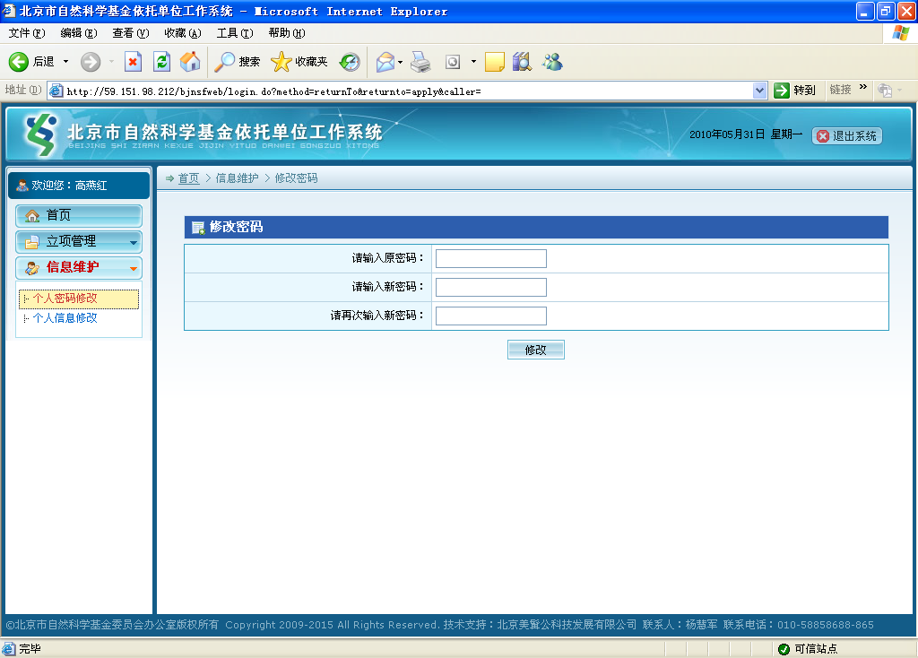
个人密码修改
输入旧密码、新密码，再重复输入一次新密码，点击，若旧密码填写正确且两次输入的新密码匹配，则完成密码的修改。

